* おいくつですか？（＝ですか。）

|  |  |  |  |  |  |
| --- | --- | --- | --- | --- | --- |
| １ | ２ | ３ | ４ | ５ | ６ |
| いっさい | にさい | さんさい | よんさい | ごさい | ろくさい |
| ７ | ８ | ９ | １０ | ２０ | ２１ |
| ななさい | はっさい | きゅうさい | じゅっさい | はたち | にじゅういっさい |

* は何ですか？

０２）１２３４－５６７８です。

「 」　「」

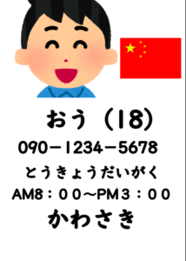 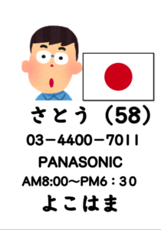

中国 日本

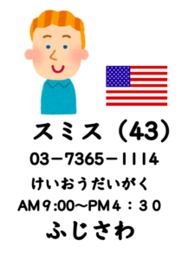 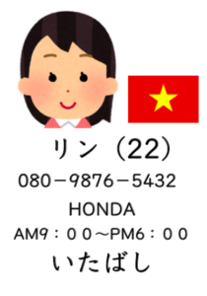

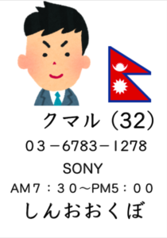 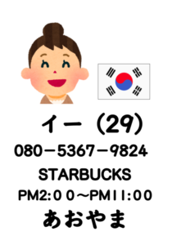

ネパール 韓国

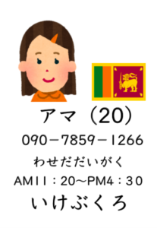

　「何曜日から何曜日までですか」

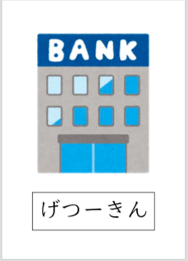 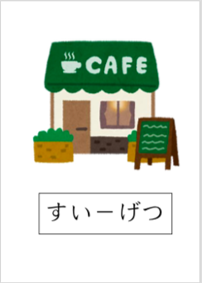

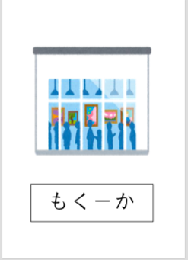 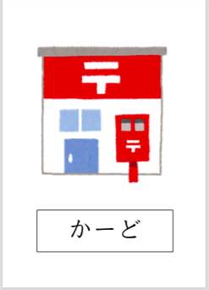

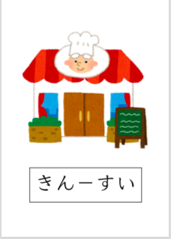 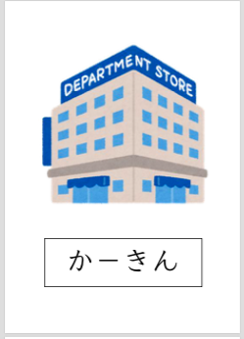

ー

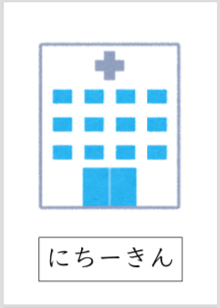 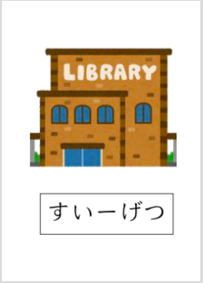

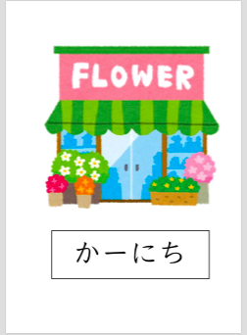 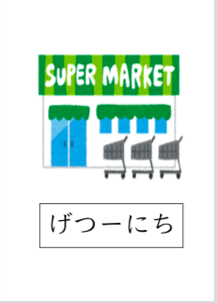

ーー